COGNIPULSE: PLATFORM WEB SKRINING KELELAHAN KOGNITIF NON-INVASIF BERBASIS EMPAT UJI NEUROKOGNITIF DAN GEMINI UNTUK PENILAIAN KELAIKAN KERJA PENGEMUDI ARMADA TRAVEL



Disusun oleh:
[NAMA TIM]

Anggota:
[Ketua Tim] (NIM)
[Anggota 1] (NIM)
[Anggota 2] (NIM)

SOFTWARE DEVELOPMENT COMPETITION
ICONFEST
2026

KATA PENGANTAR
Puji syukur kami panjatkan ke hadirat Tuhan Yang Maha Esa atas rahmat dan karunia-Nya sehingga laporan karya berjudul “CogniPulse: Platform Web Skrining Kelelahan Kognitif Non-Invasif Berbasis Empat Uji Neurokognitif dan Gemini untuk Penilaian Kelaikan Kerja Pengemudi Armada Travel” ini dapat diselesaikan. Laporan ini disusun sebagai kelengkapan peserta pada cabang lomba Software Development, bidang Kesehatan, dalam ICONFEST 2026.
Laporan ini memuat latar belakang masalah, deskripsi project, perancangan dan implementasi sistem, hasil dan pembahasan, serta penutup. Seluruh uraian teknis disusun berdasarkan kode sumber dan hasil pengujian yang dijalankan pada project, sedangkan landasan ilmiahnya merujuk pada publikasi terbitan 2021 sampai 2025 yang dicantumkan pada daftar pustaka.
Kami menyampaikan terima kasih kepada panitia ICONFEST 2026 yang telah menyelenggarakan kompetisi ini, serta kepada semua pihak yang telah memberikan masukan selama pengerjaan. Kami menyadari bahwa laporan ini masih memiliki keterbatasan. Kritik dan saran yang membangun sangat kami harapkan untuk penyempurnaan karya selanjutnya.

[Kota], Oktober 2026

Tim Penyusun

DAFTAR ISI
KATA PENGANTAR i
DAFTAR ISI ii
DAFTAR GAMBAR iv
DAFTAR TABEL v
ABSTRAK vi
ABSTRACT vii
BAB I PENDAHULUAN 1
1.1 Latar Belakang 1
1.2 Rumusan Masalah 3
1.3 Tujuan Project 4
1.4 Manfaat Project 4
1.5 Batasan Masalah 4
1.6 Sistematika Penulisan 5
BAB II DESKRIPSI PROJECT 6
2.1 Deskripsi Project 6
2.2 Permasalahan dan Urgensi Project 6
2.3 Solusi yang Ditawarkan 7
2.4 Keunggulan dan Nilai Inovasi 7
BAB III PERANCANGAN DAN IMPLEMENTASI PROJECT 9
3.1 Konsep dan Alur Project 9
3.1.1 Metodologi Pengembangan 9
3.1.2 Alur Asesmen 9
3.2 Target Pengguna dan Potensi Pasar 10
3.3 Perancangan Project 10
3.3.1 Arsitektur Sistem 10
3.3.2 Diagram Use Case 11
3.3.3 Perancangan Basis Data 12
3.3.4 Perancangan Modul Asesmen dan Metrik 13
3.3.5 Formulasi Composite Fatigue Index (CFI) 14
3.3.6 Telemetri Sirkadian dan Rantai Model AI 15
3.3.7 Logika Keputusan Dispatcher 17
3.3.8 Perancangan Keamanan dan Privasi 18
3.4 Teknologi yang Digunakan 19
3.5 Prototype dan Implementasi 19
BAB IV HASIL DAN PEMBAHASAN 23
4.1 Hasil Project 23
4.2 Fitur dan Fungsionalitas 23
4.3 Pengujian 24
4.3.1 Pengujian Unit 24
4.3.2 Pengujian Skenario Simulasi 25
4.4 Pembahasan 27
4.5 Keterbatasan dan Ancaman terhadap Validitas 28
BAB V PENUTUP 30
5.1 Kesimpulan 30
5.2 Saran 31
UCAPAN TERIMA KASIH 32
DAFTAR PUSTAKA 33
LAMPIRAN 36
Lampiran A. Masukan Skenario Simulasi 36

DAFTAR GAMBAR
Gambar 3.1 Tahapan metodologi pengembangan CogniPulse 9
Gambar 3.2 Alur asesmen dari login pengemudi sampai keputusan dispatcher 10
Gambar 3.3 Arsitektur sistem CogniPulse 11
Gambar 3.4 Diagram use case CogniPulse 12
Gambar 3.5 Diagram relasi entitas (ERD) basis data SQLite 13
Gambar 3.6 Rantai model AI dan mesin heuristik lokal sebagai cadangan 17
Gambar 3.7 Logika penetapan risiko microsleep dan rekomendasi dispatcher 18
Gambar 3.8 Tampilan dasbor pada layar komputer 20
Gambar 3.9 Tampilan dasbor pada ponsel (kiri) dan uji PVT-B (kanan) 21
Gambar 3.10 Uji inhibisi warna-kata (kiri) dan uji Corsi block-tapping (kanan) 22
Gambar 4.1 Kontribusi komponen terhadap CFI pada tiga skenario simulasi 27
Gambar 4.2 Jarak reaksi pada 100 km/jam terhadap rata-rata waktu reaksi PVT 27

DAFTAR TABEL
Tabel 2.1 Perbandingan sumber data pendekatan deteksi kelelahan 8
Tabel 3.1 Modul asesmen, parameter sesi, dan metrik pada implementasi 14
Tabel 3.2 Klasifikasi tingkat gangguan berdasarkan CFI 15
Tabel 3.3 Fase sirkadian berdasarkan jam uji pada implementasi 16
Tabel 3.4 Teknologi yang digunakan pada CogniPulse 19
Tabel 4.1 Endpoint API pada implementasi 23
Tabel 4.2 Fitur utama CogniPulse 24
Tabel 4.3 Hasil pengujian unit 25
Tabel 4.4 Keluaran fungsi skoring pada tiga skenario simulasi 26
Tabel A.1 Masukan skenario simulasi 36

ABSTRAK
Kelelahan kognitif pada pengemudi komersial sulit dikenali karena penilaian subjektif tidak selalu sejalan dengan performa objektif, sementara penurunan waktu reaksi dan atensi berkaitan dengan risiko kecelakaan. Pendekatan deteksi yang ada umumnya bergantung pada kamera, sensor biologis, atau data kendaraan. Project ini membangun CogniPulse, platform web untuk skrining kesiapan kerja pengemudi armada travel dengan mengukur performa psikomotor dan kognitif melalui interaksi sentuh tanpa kamera dan tanpa perangkat khusus.
Metode pengembangan mencakup studi literatur, perancangan, implementasi, pengujian, dan penerapan. Sistem terdiri atas empat modul asesmen (Psychomotor Vigilance Task versi singkat, uji inhibisi go/no-go berbasis konflik warna-kata, Corsi block-tapping, dan ketukan motorik 15 detik) yang diagregasi menjadi Composite Fatigue Index (CFI) berskala 0 sampai 100. Hasil dianalisis oleh model Gemini dengan urutan model cadangan dan mesin heuristik lokal, kemudian disimpan pada basis data SQLite dan ditampilkan pada konsol dispatcher dengan rekomendasi siap solo, wajib co-driver, atau stand-down.
Pengujian menunjukkan 16 dari 16 unit test lulus. Pada tiga skenario simulasi yang diproses oleh fungsi skoring sebenarnya, CFI bernilai 3 (bugar), 36 (kelelahan ringan), dan 80 (kritis), dengan jarak reaksi pada 100 km/jam masing-masing 6,7 m, 10,3 m, dan 16,7 m. Validasi dengan data pengemudi sungguhan belum dilakukan sehingga bobot dan ambang CFI masih bersifat heuristik. CogniPulse diposisikan sebagai alat skrining pendukung keputusan, bukan alat diagnosis.
Kata kunci: kelelahan kognitif, kelaikan kerja, psychomotor vigilance task, pengemudi komersial, aplikasi web, Gemini

ABSTRACT
Cognitive fatigue in commercial drivers is hard to recognise because self-assessment does not always match objective performance, while slower reaction time and lapses of attention are associated with crash risk. Existing detection approaches mostly rely on cameras, biological sensors or vehicle data. This project presents CogniPulse, a web platform that screens the fitness for duty of intercity travel fleet drivers by measuring psychomotor and cognitive performance through touch interaction, without a camera or special hardware.
The system combines four assessment modules (a brief Psychomotor Vigilance Task, a colour-word go/no-go inhibition task, the Corsi block-tapping task and a 15-second motor tapping task) into a Composite Fatigue Index (CFI) from 0 to 100. A Gemini model with fallback models and a local heuristic engine produces the analysis, the results are stored in SQLite, and a dispatcher console shows a recommendation of solo dispatch, co-driver required or stand-down. All 16 unit tests passed. Three simulated scenarios processed by the actual scoring functions yielded CFI values of 3, 36 and 80. Validation with real driver data has not been performed, so the CFI weights and thresholds remain heuristic. CogniPulse is positioned as a screening aid, not a diagnostic tool.
Keywords: cognitive fatigue, fitness for duty, psychomotor vigilance task, commercial drivers, web application, Gemini

BAB I
PENDAHULUAN

1.1 Latar Belakang
Kantuk dan kurang tidur merupakan faktor yang berkaitan dengan kecelakaan lalu lintas. Tinjauan sistematis terhadap 17 studi observasional dengan total 76.641 partisipan menyimpulkan bahwa kantuk dan kurang tidur berhubungan dengan kecelakaan lalu lintas, dan kurang tidur diidentifikasi sebagai faktor utama yang menyebabkan mengemudi dalam keadaan mengantuk (Saleem, 2022). Risiko ini menjadi lebih relevan pada pengemudi komersial. Mabry dkk. (2022) menguraikan bahwa pengemudi kendaraan niaga menghadapi kelelahan akibat jam kerja panjang, pola tidur yang tidak konsisten, dan jadwal tidak teratur yang mengganggu ritme sirkadian, dengan tidur kurang dari 5 jam per hari meningkatkan risiko keselamatan secara substansial.
Dampak kelelahan terhadap performa dapat diukur secara objektif. Tinjauan lingkup atas 28 studi pada pilot, pengemudi truk komersial, dan astronaut melaporkan bahwa tidur yang lebih pendek, waktu istirahat di luar tugas yang terbatas, dan jam mulai kerja yang awal berkaitan dengan waktu reaksi yang lebih lambat, lebih banyak lapse atensi, dan penurunan performa psikomotor (Maki dkk., 2022). Pada studi eksperimental terhadap 44 pengemudi tangki minyak dan gas yang diuji dengan Psychomotor Vigilance Test (PVT-192) sebelum dan sesudah mengemudi selama dua hari, rata-rata waktu reaksi meningkat dari 286,82 ms menjadi 353,57 ms (Al-Mekhlafi dkk., 2023).
Meskipun demikian, pengukuran kelelahan di lapangan masih menghadapi kendala. Tinjauan sistem deteksi kantuk pengemudi mengelompokkan pendekatan yang ada menjadi berbasis citra, berbasis sinyal biologis, berbasis kendaraan, dan hibrida, serta menyebut ponsel pintar, komputasi tepi, dan IoT sebagai arah pengembangan ke depan (Albadawi dkk., 2022). Pada tinjauan sistematis mengenai evaluasi kelelahan individu pekerja, metode evaluasi dibedakan menjadi kuesioner subjektif dan alat ukur objektif yang mencakup pengukuran fisiologis, performa fisik, dan asesmen kognitif (Heng dkk., 2024). Untuk pengelola armada, tantangan praktisnya adalah memperoleh pengukuran objektif yang cepat dilakukan sebelum pengemudi berangkat, tanpa menambah beban perangkat dan tanpa mengumpulkan data biometrik wajah.
Pengukuran berbasis tugas performa dapat dijalankan pada peramban web. Pengujian terhadap platform eksperimen daring (Gorilla, jsPsych, Lab.js, dan PsychoJS), peramban, dan sistem operasi menunjukkan bahwa platform web modern memberikan akurasi dan presisi yang wajar untuk durasi tampilan dan waktu respons manual, tanpa ada satu platform yang unggul di semua kondisi (Anwyl-Irvine dkk., 2021). Di sisi lain, bukti ilmiah menuntut kehati-hatian dalam menyederhanakan uji. PVT berdurasi 3 menit terbukti tidak dapat dipertukarkan dengan PVT 10 menit karena sebagian besar korelasi antarmetrik berada di bawah 0,70 (Antler dkk., 2022), dan tinjauan terhadap 39 studi menunjukkan bahwa penerapan Corsi Block-Tapping Test belum konsisten secara metodologis sehingga kerangka digital yang seragam diperlukan (Arce & McMullen, 2021).
Dari sisi kognitif, meta-analisis terhadap 24 studi dengan 712 partisipan sehat menunjukkan bahwa kurang tidur berefek negatif sedang terhadap kontrol inhibisi pada tugas Go/No-Go dan Stop Signal (Choong dkk., 2024). Pada ranah motorik, aplikasi ponsel pintar telah digunakan untuk mengukur kecepatan ketukan jari dan kelelahan motorik pada 370 partisipan dewasa, dengan perlambatan relatif sekitar 17% selama ketukan maksimal (Heimhofer dkk., 2024). Temuan-temuan ini menjadi dasar untuk menggabungkan beberapa dimensi performa (atensi, inhibisi, memori kerja spasial, dan motorik) dalam satu skrining singkat.
Berdasarkan hal tersebut, project ini membangun CogniPulse, yaitu platform web skrining kelelahan kognitif untuk pengemudi armada travel antarkota. Judul project ini menjawab beberapa pertanyaan mendasar. Mengapa pengemudi armada travel: karena kelelahan pengemudi komersial didokumentasikan sebagai masalah keselamatan (Mabry dkk., 2022; Saleem, 2022). Mengapa uji performa neurokognitif: karena penurunan waktu reaksi dan atensi dapat diukur secara objektif (Al-Mekhlafi dkk., 2023; Maki dkk., 2022). Mengapa berbasis web tanpa kamera: karena platform web telah menunjukkan akurasi pengukuran waktu respons yang wajar (Anwyl-Irvine dkk., 2021) dan karena pendekatan berbasis citra memerlukan pengambilan citra pengemudi. Mengapa menggunakan Gemini: untuk menyusun interpretasi dan rekomendasi dari data telemetri, dengan kesadaran bahwa model bahasa besar menunjukkan hasil yang “mengesankan tetapi beragam” pada aplikasi biomedis sehingga kekuatan dan keterbatasannya perlu dipahami (Thirunavukarasu dkk., 2023).
Kontribusi project ini adalah (1) rancangan skrining 90 detik berbasis empat modul yang digabungkan menjadi satu indeks komposit, (2) arsitektur dua peran, yaitu portal pengemudi dan konsol dispatcher dengan basis data persisten, serta (3) rantai ketahanan layanan AI yang berakhir pada mesin heuristik lokal sehingga sistem tetap menghasilkan keluaran ketika layanan cloud tidak tersedia. Hasil yang diperoleh berupa sistem yang berjalan pada alamat produksi, 16 unit test yang lulus, dan hasil tiga skenario simulasi. Sistematika laporan diuraikan pada subbab 1.6.

1.2 Rumusan Masalah
Berdasarkan latar belakang di atas, rumusan masalah project ini adalah sebagai berikut.
1. Bagaimana merancang skrining kelelahan kognitif non-invasif yang dapat dijalankan pengemudi pada peramban ponsel dalam waktu sekitar 90 detik tanpa kamera dan tanpa perangkat khusus?
2. Bagaimana menggabungkan metrik dari empat modul neurokognitif (atensi berkelanjutan, inhibisi, memori kerja spasial, dan motorik) beserta konteks tidur dan jam kerja menjadi satu indeks kelelahan dan rekomendasi kelaikan kerja?
3. Bagaimana merancang sistem yang menghubungkan pengemudi dengan dispatcher melalui basis data persisten dan kontrol akses berbasis peran, serta tetap berfungsi ketika layanan AI tidak tersedia?
4. Bagaimana kinerja sistem yang dibangun pada pengujian unit dan skenario simulasi, dan apa keterbatasannya?

1.3 Tujuan Project
Tujuan project ini adalah sebagai berikut.
1. Merancang dan membangun modul asesmen neurokognitif berbasis web yang dapat dijalankan pada layar sentuh.
2. Merumuskan dan mengimplementasikan Composite Fatigue Index (CFI) beserta aturan klasifikasi dan rekomendasi kelaikan kerja.
3. Membangun portal pengemudi, konsol dispatcher, basis data SQLite, dan rantai ketahanan analisis AI.
4. Menguji sistem melalui unit test dan skenario simulasi serta mengidentifikasi keterbatasan validitasnya.

1.4 Manfaat Project
Bagi pengemudi, project ini menyediakan umpan balik objektif atas kondisi kesiapan sebelum berangkat, termasuk estimasi jarak reaksi dan rekomendasi pemulihan. Bagi dispatcher dan pengelola armada, project ini menyediakan ringkasan kesiapan armada, telemetri per pengemudi, riwayat asesmen, dan pencatatan keputusan penugasan. Bagi pengembangan keilmuan dan teknologi, project ini menjadi prototipe yang mendokumentasikan rancangan skrining performa berbasis web beserta keterbatasannya sehingga dapat dijadikan dasar uji validasi lanjutan.

1.5 Batasan Masalah
1. CogniPulse merupakan alat skrining pendukung keputusan, bukan alat diagnosis medis.
2. Pengujian pada laporan ini terdiri atas unit test dan skenario simulasi dengan masukan sintetis. Uji dengan pengemudi sungguhan dan uji validitas terhadap alat ukur baku belum dilakukan.
3. Data pengemudi dan riwayat perjalanan pada basis data merupakan data contoh yang disiapkan oleh pengembang.
4. Bobot CFI dan ambang klasifikasi merupakan parameter heuristik hasil perancangan, bukan hasil kalibrasi empiris.

1.6 Sistematika Penulisan
Bab I memuat latar belakang, rumusan masalah, tujuan, manfaat, dan batasan. Bab II menguraikan deskripsi project, permasalahan dan urgensi, solusi, serta keunggulan. Bab III memaparkan konsep dan alur, target pengguna, perancangan, teknologi, dan prototipe. Bab IV menyajikan hasil, fitur, pengujian, dan pembahasan termasuk keterbatasan. Bab V berisi kesimpulan dan saran.

BAB II
DESKRIPSI PROJECT

2.1 Deskripsi Project
CogniPulse adalah platform web untuk menilai kesiapan kerja (fit-for-duty) pengemudi armada travel antarkota. Aplikasi berjalan pada peramban dan dapat diakses pada alamat produksi https://iconfest.febnawanfr.my.id, sedangkan kode sumbernya tersedia pada repositori https://github.com/feb027/cognipulse. Project didaftarkan pada ICONFEST 2026 cabang Software Development, bidang Kesehatan.
Sistem memiliki dua antarmuka berdasarkan peran. Portal pengemudi (halaman utama) digunakan pengemudi untuk masuk dengan Nomor Induk Pegawai (NIP) dan PIN, mengisi check-in konteks, menjalankan empat uji, dan melihat hasil serta riwayat. Konsol armada (halaman /fleet) digunakan dispatcher untuk memantau kesiapan seluruh pengemudi, memeriksa telemetri, dan menetapkan keputusan penugasan. Seluruh data tersimpan pada basis data SQLite di server.

2.2 Permasalahan dan Urgensi Project
Permasalahan pertama adalah kelelahan yang tidak terdeteksi oleh penilaian diri. Sistem CogniPulse memodelkan kondisi ini sebagai ketidaksesuaian subjektif-objektif, yaitu keadaan ketika pengemudi melaporkan kelelahan rendah tetapi skor objektif tinggi. Pendekatan tersebut sejalan dengan klasifikasi metode evaluasi kelelahan menjadi subjektif dan objektif (Heng dkk., 2024). Permasalahan kedua adalah kelelahan pengemudi komersial bersifat sistemik: jam kerja panjang, tidur tidak konsisten, dan jadwal tidak teratur (Mabry dkk., 2022), dengan konsekuensi performa yang terukur berupa waktu reaksi lebih lambat dan lapse atensi lebih banyak (Maki dkk., 2022; Al-Mekhlafi dkk., 2023).
Permasalahan ketiga adalah keterbatasan metode pemantauan yang ada. Pendekatan berbasis citra, sinyal biologis, kendaraan, dan hibrida masing-masing memiliki tantangan yang dibahas pada tinjauan Albadawi dkk. (2022). Bagi operator armada kecil dan menengah, pendekatan yang tidak memerlukan perangkat tambahan atau pengambilan citra pengemudi lebih mudah diterapkan sebagai pemeriksaan sebelum berangkat. Urgensi project ini terletak pada kebutuhan akan skrining objektif yang singkat dan terdokumentasi sehingga keputusan penugasan dapat didukung data.

2.3 Solusi yang Ditawarkan
Solusi yang ditawarkan berupa skrining 90 detik pada ponsel yang terdiri atas empat modul. Pertama, Psychomotor Vigilance Task versi singkat (PVT-B) mengukur kecepatan respons terhadap stimulus visual acak, jumlah lapse atensi, dan false start. Kedua, uji inhibisi berbasis konflik warna-kata dengan aturan go/no-go mengukur kemampuan menahan respons. Ketiga, Corsi block-tapping mengukur rentang memori kerja spasial. Keempat, uji ketukan motorik 15 detik mengukur irama dan stabilitas ketukan. Keempat metrik, ditambah konteks tidur, jam kerja, shift, dan beban fisik, digabungkan menjadi CFI.
Hasil perhitungan dikirim bersama fase sirkadian waktu uji kepada model Gemini untuk disusun menjadi diagnosis diferensial, proyeksi risiko, dan resep pemulihan. Keputusan operasional yang disimpan pada basis data (stand-down, wajib co-driver, atau siap solo) ditentukan oleh aturan deterministik berbasis CFI dan jumlah lapse, bukan oleh keluaran model bahasa. Rancangan ini dipilih karena kinerja model bahasa besar pada aplikasi biomedis masih beragam (Thirunavukarasu dkk., 2023).

2.4 Keunggulan dan Nilai Inovasi
Tabel 2.1 membandingkan sumber data pada kategori pendekatan deteksi menurut Albadawi dkk. (2022) dengan pendekatan CogniPulse. Perbandingan bersifat kualitatif pada sumber data dan kebutuhan masukan, bukan perbandingan akurasi, karena CogniPulse belum divalidasi terhadap kategori tersebut.
Tabel 2.1 Perbandingan sumber data pendekatan deteksi kelelahan
Pendekatan | Sumber data utama | Keterangan
Berbasis citra | Citra pengemudi | Memerlukan kamera dan pengambilan citra pengemudi
Berbasis sinyal biologis | Sinyal biologis pengemudi | Memerlukan sensor yang dipasang pada pengemudi
Berbasis kendaraan | Data operasi kendaraan | Bergantung pada data kendaraan saat mengemudi
Hibrida | Gabungan beberapa sumber | Menggabungkan kategori di atas
CogniPulse | Performa psikomotor dan kognitif pada layar sentuh | Dilakukan sebelum berangkat, tanpa kamera dan tanpa sensor tambahan

Nilai inovasi project ini dapat diringkas dalam lima hal berikut.
1. Skrining multi-dimensi (atensi, inhibisi, memori kerja spasial, motorik) dalam satu sesi singkat tanpa kamera.
2. Pemisahan peran yang tegas antara pengemudi dan dispatcher, dengan keputusan penugasan tercatat pada basis data.
3. Konversi waktu reaksi menjadi jarak reaksi pada kecepatan tol 100 km/jam sehingga hasil lebih mudah dipahami pengemudi dan dispatcher.
4. Injeksi fase sirkadian waktu uji pada analisis AI dan pelaporan ketidaksesuaian subjektif-objektif.
5. Rantai ketahanan analisis AI dengan beberapa model dan mesin heuristik lokal sebagai cadangan terakhir.

BAB III
PERANCANGAN DAN IMPLEMENTASI PROJECT

3.1 Konsep dan Alur Project

3.1.1 Metodologi Pengembangan
Pengembangan dilakukan secara iteratif dalam enam tahap (Gambar 3.1): identifikasi masalah dan studi literatur, perancangan, implementasi, pengujian, penerapan pada server produksi, serta evaluasi yang dapat mengembalikan proses ke tahap perancangan. Dokumen rancangan pada folder docs repositori mendokumentasikan landasan ilmiah, arsitektur, dan pedoman antarmuka yang menjadi acuan implementasi.
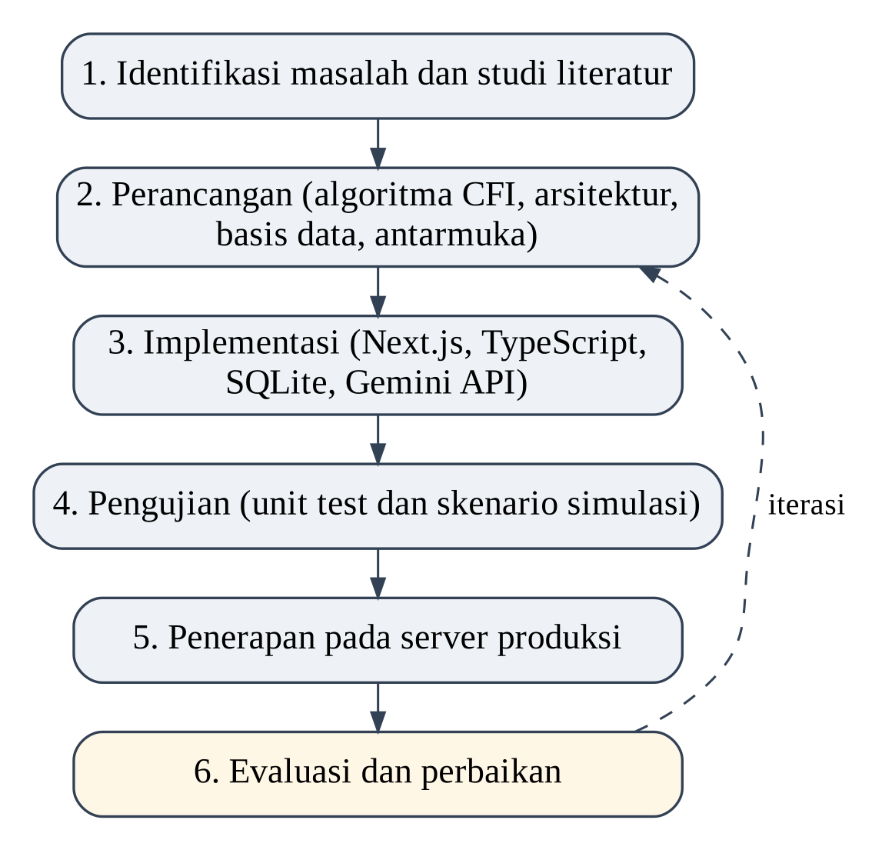
Gambar 3.1 Tahapan metodologi pengembangan CogniPulse

3.1.2 Alur Asesmen
Alur penggunaan dari sisi pengemudi sampai dispatcher ditunjukkan pada Gambar 3.2. Pengemudi masuk dengan NIP dan PIN, mengisi check-in konteks, lalu menjalankan empat uji secara berurutan, masing-masing didahului tutorial dua tahap (demo animasi dan latihan tanpa penalti). Setelah modul selesai, metrik dan CFI dihitung, telemetri dikirim ke /api/analyze, hasil ditampilkan, dan rekaman asesmen disimpan melalui /api/assessments. Dispatcher kemudian meninjau dan memutuskan penugasan pada konsol armada.
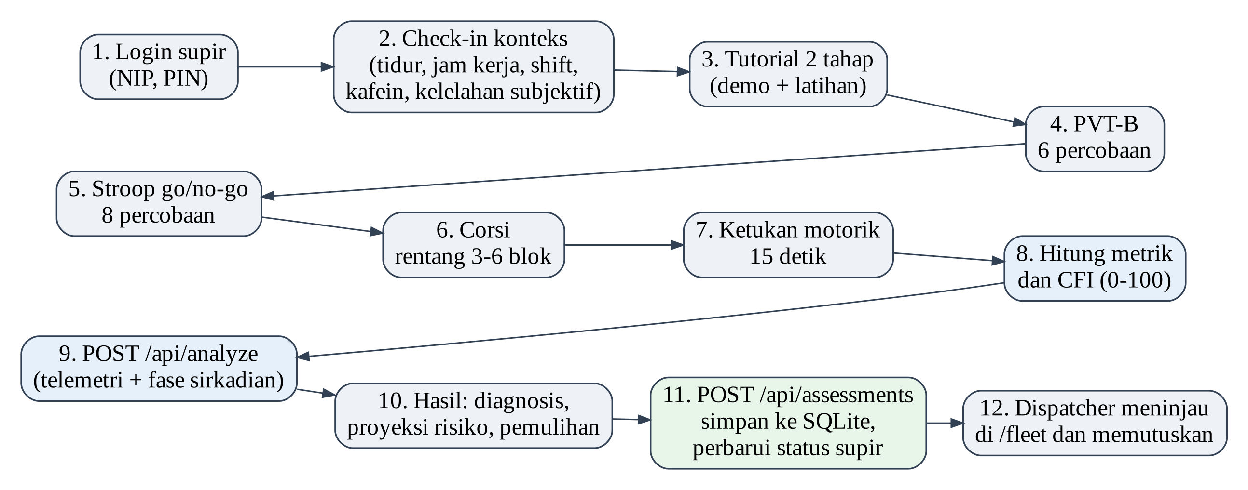
Gambar 3.2 Alur asesmen dari login pengemudi sampai keputusan dispatcher

3.2 Target Pengguna dan Potensi Pasar
Pengguna utama project ini adalah pengemudi dan dispatcher pada armada travel antarkota. Basis permasalahannya adalah kelelahan pengemudi kendaraan niaga (Mabry dkk., 2022). Pola yang sama juga dilaporkan pada pekerjaan lain yang menuntut kewaspadaan, yaitu pilot dan astronaut (Maki dkk., 2022), serta pekerja konstruksi yang kelelahannya perlu dievaluasi untuk menjaga kinerja keselamatan (Heng dkk., 2024). Dengan demikian, pendekatan skrining sebelum bertugas berpotensi diperluas ke sektor pekerjaan berisiko lain, dengan penyesuaian modul dan validasi pada populasi masing-masing. Laporan ini tidak memuat estimasi ukuran pasar karena tidak ada data pasar yang diverifikasi untuk project ini.

3.3 Perancangan Project

3.3.1 Arsitektur Sistem
Arsitektur sistem ditunjukkan pada Gambar 3.3. Klien berupa peramban menjalankan antarmuka, mesin asesmen, dan mesin skor. Server Next.js 15 menyediakan route handler untuk autentikasi (/api/auth/login), analisis (/api/analyze), penyimpanan asesmen (/api/assessments), asisten percakapan (/api/copilot), serta data pengemudi dan armada (/api/drivers, /api/fleet). Data disimpan pada SQLite dengan mode Write-Ahead Logging (WAL) dan kunci asing aktif. Layanan Gemini dipanggil dari sisi server melalui pustaka @google/genai.
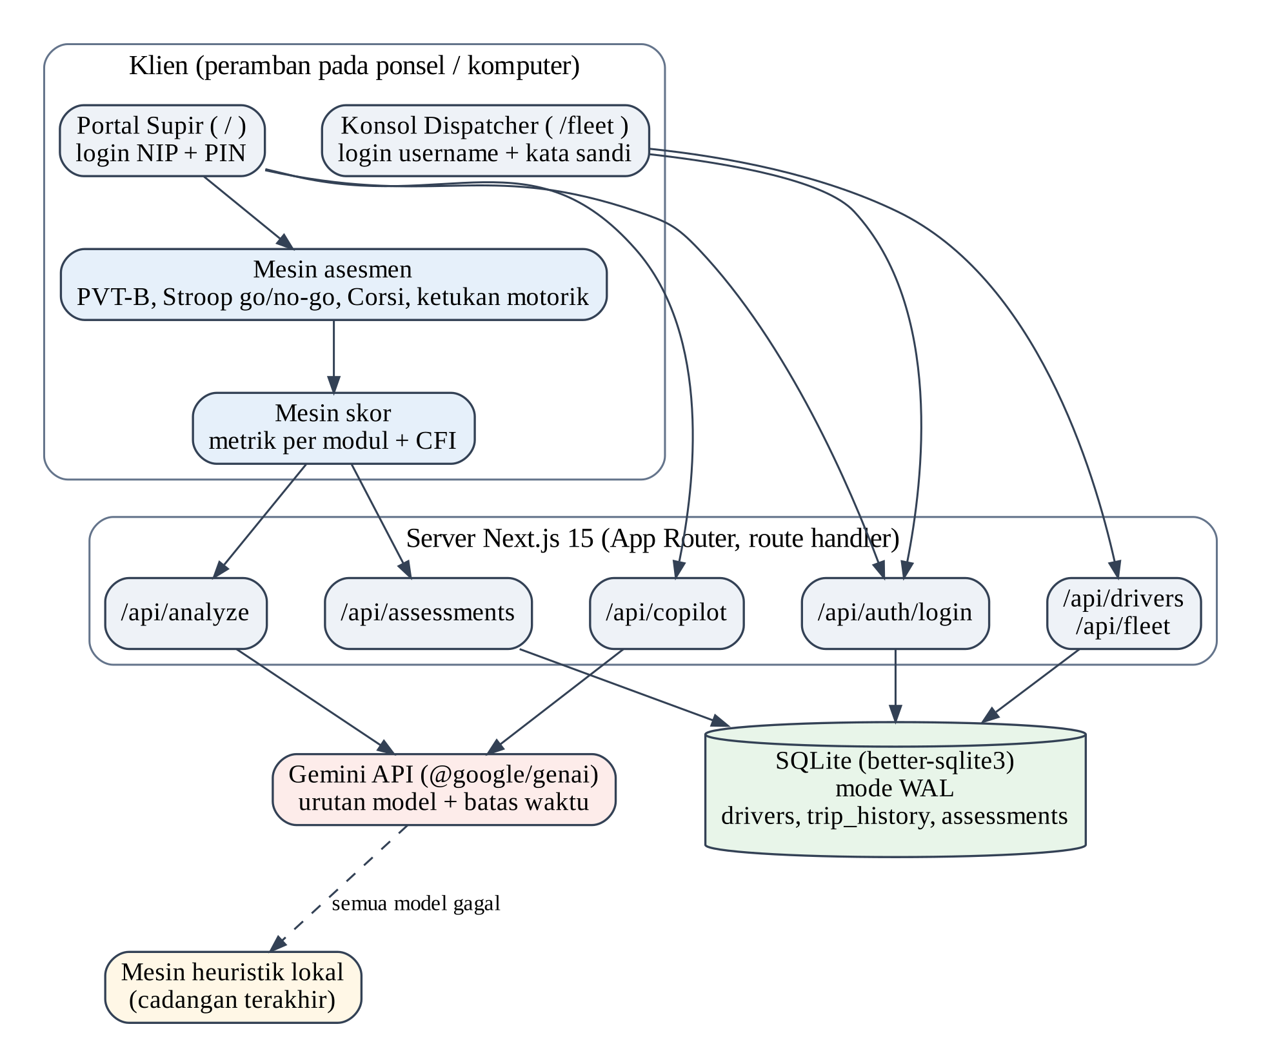
Gambar 3.3 Arsitektur sistem CogniPulse

3.3.2 Diagram Use Case
Kebutuhan fungsional dimodelkan dengan dua aktor (Gambar 3.4). Pengemudi masuk, mengisi konteks, menjalankan uji, melihat hasil dan riwayat, serta bertanya kepada asisten. Dispatcher masuk dengan kredensial manajemen, memantau KPI, memeriksa telemetri per pengemudi, menetapkan keputusan penugasan, dan mendaftarkan pengemudi. Layanan Gemini berperan sebagai sistem eksternal pada analisis hasil dan asisten percakapan.
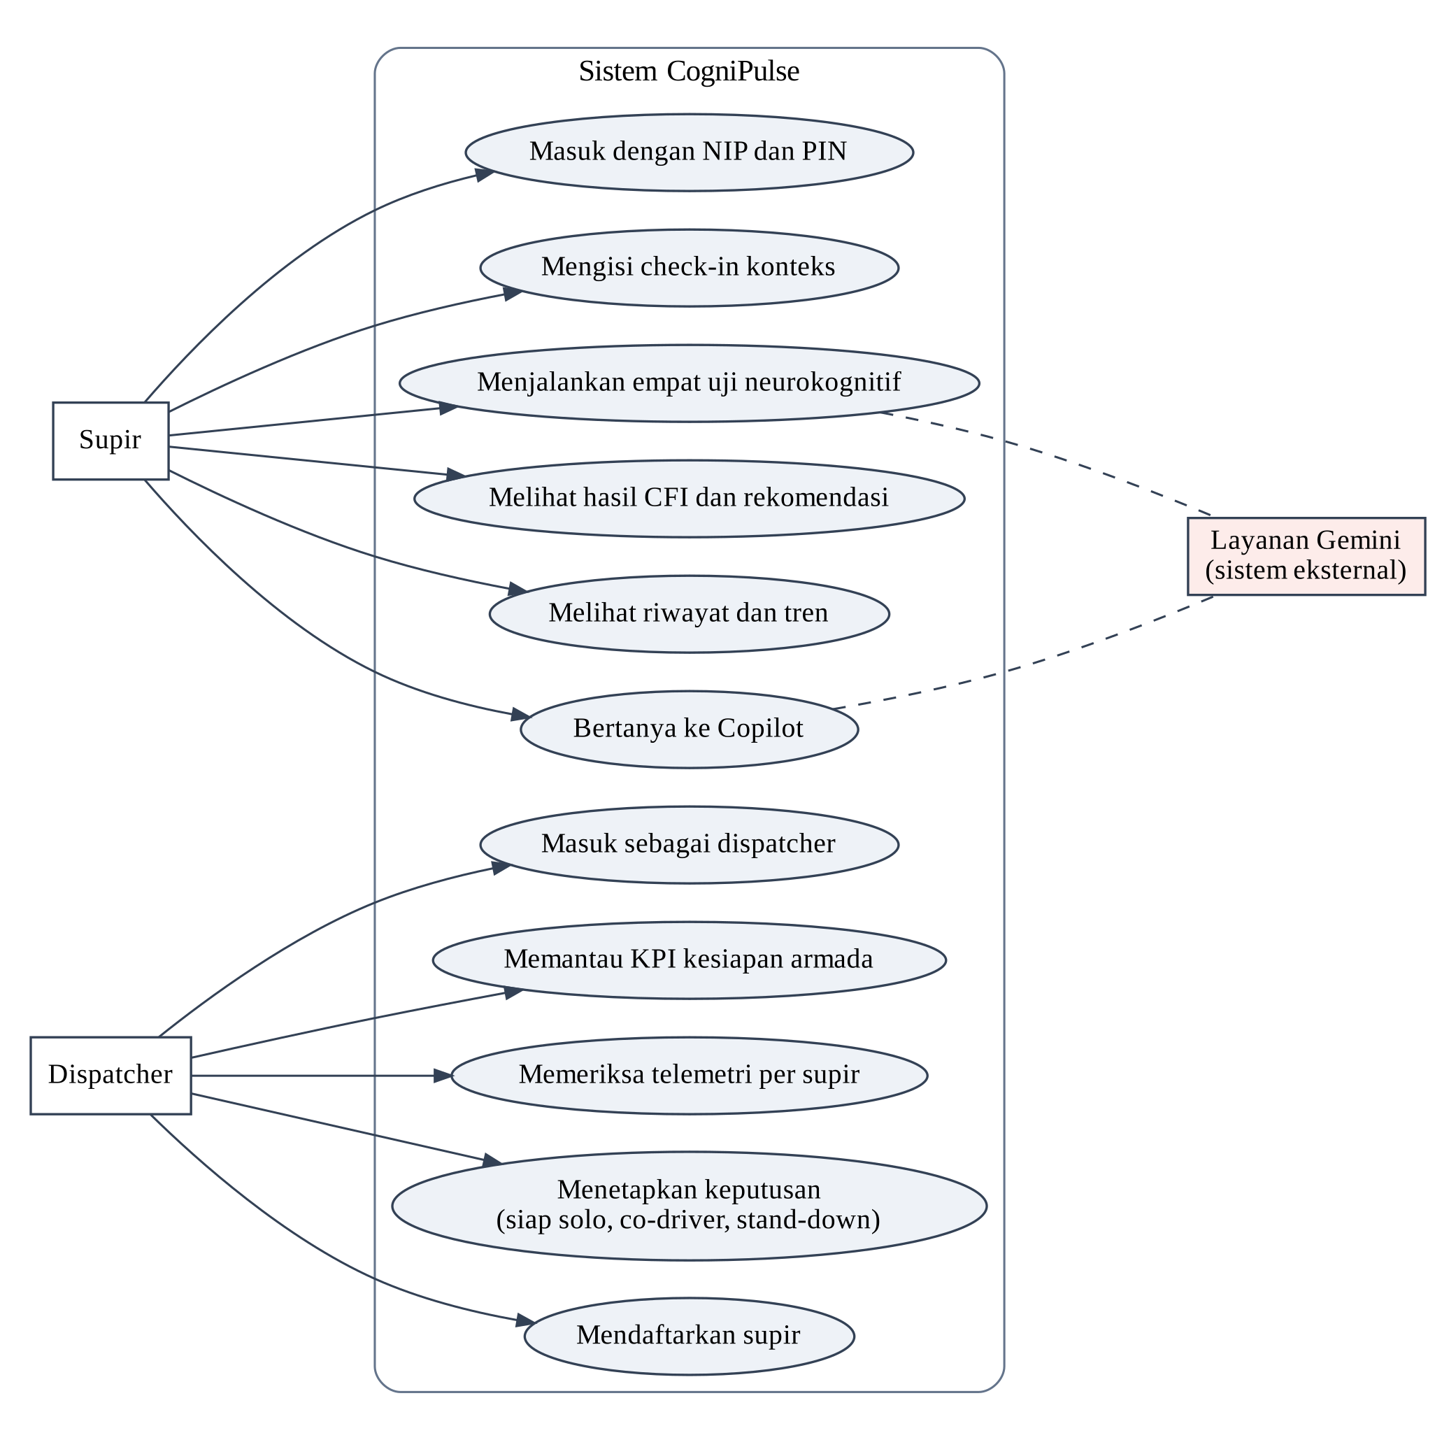
Gambar 3.4 Diagram use case CogniPulse

3.3.3 Perancangan Basis Data
Basis data terdiri atas tiga tabel (Gambar 3.5). Tabel drivers menyimpan identitas dan profil pengemudi, tabel trip_history menyimpan riwayat rute, dan tabel assessments menyimpan hasil asesmen beserta ringkasan metrik, jarak rem, risiko microsleep, rekomendasi, keputusan dispatcher, dan data mentah dalam format JSON. Relasi drivers ke dua tabel lain adalah satu-ke-banyak dengan penghapusan berantai.
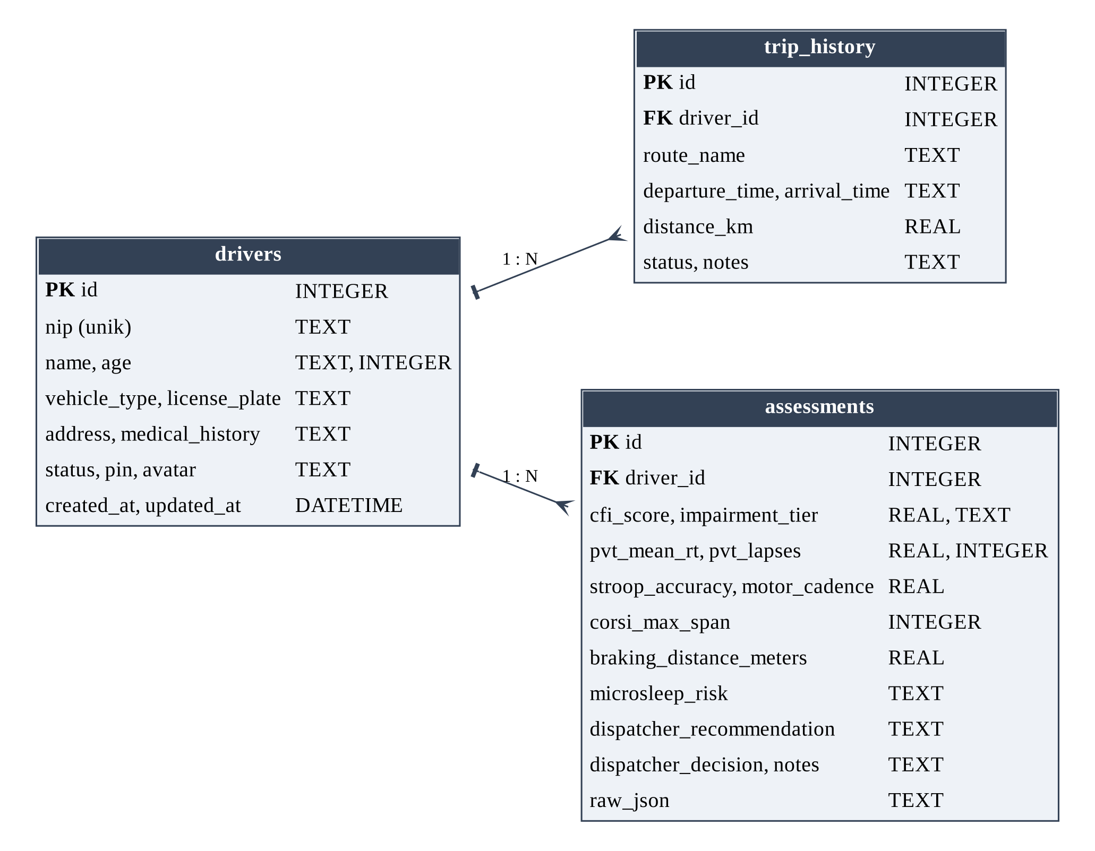
Gambar 3.5 Diagram relasi entitas (ERD) basis data SQLite

3.3.4 Perancangan Modul Asesmen dan Metrik
Setiap modul menghasilkan metrik yang dihitung oleh fungsi murni terpisah dari antarmuka sehingga mudah diuji. Tabel 3.1 merangkum modul, parameter sesi, dan metrik utama sebagaimana diimplementasikan pada kode.
Tabel 3.1 Modul asesmen, parameter sesi, dan metrik pada implementasi
Modul | Parameter sesi | Metrik utama
PVT-B (atensi berkelanjutan) | 6 percobaan; jeda stimulus acak 1.800 - 3.800 ms | Rata-rata dan median RT, kecepatan respons rata-rata 1000/RT (s⁻¹), lapse (RT ≥ 500 ms), false start (RT < 100 ms), indeks performa
Inhibisi go/no-go (konflik warna-kata) | 8 percobaan; jendela respons 1.400 ms | Akurasi, commission error, omission error, biaya interferensi (RT inkongruen - kongruen), skor kontrol inhibisi
Corsi block-tapping (memori kerja spasial) | Empat ronde, panjang urutan 3, 4, 5, dan 6 | Rentang maksimum benar, akurasi urutan, skor memori kerja
Ketukan motorik | 15 detik | Kadens (ketukan/detik), rata-rata dan simpangan baku ITI (jitter), kemiringan regresi ITI, skor kestabilan neuromuskular

Kecepatan respons PVT dihitung sebagai rata-rata kebalikan waktu reaksi (persamaan 1). Indeks performa PVT dihitung dari proporsi percobaan tanpa lapse dan false start (persamaan 2). Untuk modul motorik, jitter dinyatakan sebagai simpangan baku inter-tap interval (ITI), dan tren perlambatan dinyatakan sebagai kemiringan regresi linear ITI terhadap urutan ketukan.
RS = (1/n) · Σ (1000 / RT_{i}) [s⁻¹] (1)
PI = (1 − (N_{lapse} + N_{false}) / N_{total}) × 100% (2)
Kecepatan tol 100 km/jam setara 27,78 m/s. Waktu reaksi rata-rata PVT dikonversi menjadi jarak yang ditempuh kendaraan sebelum pengemudi bereaksi (persamaan 3). Nilai ini merupakan estimasi kinematika sederhana dan tidak memodelkan waktu pengereman.
Jarak reaksi (m) = (RT_{ms} / 1000) × 27,78 (3)

3.3.5 Formulasi Composite Fatigue Index (CFI)
CFI merupakan jumlah terbobot dari lima komponen penalti, masing-masing berskala 0 sampai 100 (persamaan 4). Skor 0 berarti prima dan 100 berarti kelelahan parah. Pada implementasi, komponen PVT dihitung dari defisit kecepatan respons di bawah 4,5 s⁻¹, jumlah lapse, dan jumlah false start. Komponen Stroop dan Corsi dihitung dari kebalikan skor modul. Komponen motorik dihitung dari kebalikan skor kestabilan ditambah penalti jitter di atas 15 ms. Komponen konteks dihitung dari defisit tidur di bawah 6 jam, jam kerja di atas 7 jam, beban fisik berat, dan shift malam, kemudian dibatasi pada 100.
CFI = 0,30·F_{PVT} + 0,20·F_{Stroop} + 0,20·F_{Motor} + 0,15·F_{Corsi} + 0,15·F_{Konteks} (4)
Bobot tersebut ditetapkan oleh pengembang pada tahap perancangan dan belum dikalibrasi dengan data empiris (lihat subbab 4.5). Apabila data Corsi tidak tersedia, kode menggunakan bobot alternatif 0,35, 0,25, 0,25, dan 0,15 untuk PVT, Stroop, motorik, dan konteks. Tabel 3.2 memuat ambang klasifikasi.
Tabel 3.2 Klasifikasi tingkat gangguan berdasarkan CFI
Rentang CFI | Tingkat gangguan | Keterangan
< 25 | Bugar | Kondisi bugar
25 - 44 | Kelelahan ringan | Kelelahan ringan
45 - 69 | Gangguan sedang | Gangguan sedang
≥ 70 | Bahaya kritis | Bahaya kritis

Selain itu, sistem menandai ketidaksesuaian subjektif-objektif apabila pengemudi melaporkan kelelahan subjektif rendah (skor 2 atau kurang pada skala 1 sampai 5) sementara CFI mencapai 40 atau lebih, atau terdapat beban fisik berat dengan jam kerja 7 jam atau lebih.

3.3.6 Telemetri Sirkadian dan Rantai Model AI
Jam uji dipetakan ke enam fase sirkadian (Tabel 3.3) dan dimasukkan ke dalam payload analisis bersama metrik dan konteks. Pemetaan ini merupakan aturan berbasis jam pada kode dan bertujuan memberi konteks temporal pada interpretasi model. Pentingnya faktor jadwal dan sirkadian pada kelelahan pengemudi komersial diuraikan oleh Mabry dkk. (2022).
Tabel 3.3 Fase sirkadian berdasarkan jam uji pada implementasi
Fase | Rentang jam
Biological Nadir | 23.00 - 04.59
Inersia bangun tidur | 05.00 - 07.59
Puncak kewaspadaan pagi | 08.00 - 11.59
Post-lunch dip | 12.00 - 14.59
Pemulihan sore | 15.00 - 18.59
Relaksasi malam | 19.00 - 22.59

Analisis dilakukan dengan urutan model sebagaimana ditunjukkan pada Gambar 3.6. Server mencoba model utama dengan batas waktu, lalu model berikutnya apabila terjadi kegagalan atau batas waktu, dan model yang gagal diberi jeda 30 detik sebelum dicoba lagi. Apabila kunci API tidak tersedia atau semua model gagal, mesin heuristik lokal menghasilkan keluaran dengan penanda isFallback. Keluaran model dibatasi oleh skema JSON terstruktur. Strategi menyusun lapisan model dengan variasi biaya dan latensi sejalan dengan rancangan keluarga model Gemini yang mencakup varian Flash dan Flash-Lite berlatensi rendah (Comanici dkk., 2025).
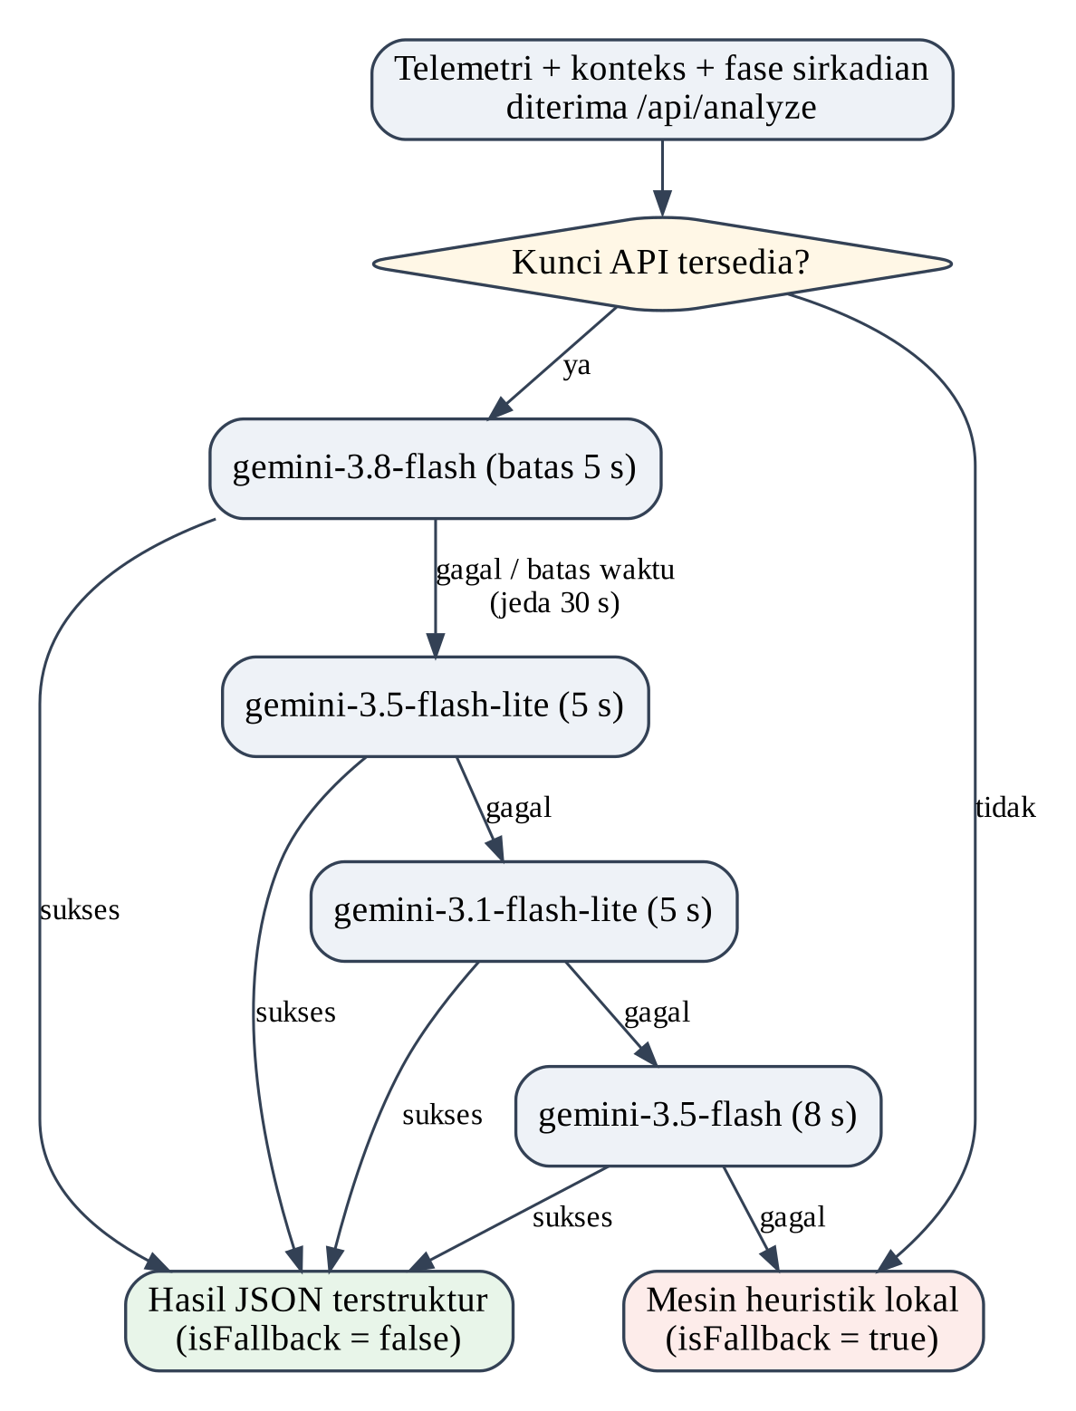
Gambar 3.6 Rantai model AI dan mesin heuristik lokal sebagai cadangan

3.3.7 Logika Keputusan Dispatcher
Keputusan operasional dihitung secara deterministik pada saat asesmen disimpan (Gambar 3.7). Risiko microsleep ditetapkan kritis apabila CFI mencapai 70 atau lapse berjumlah 4 atau lebih, dan waspada apabila CFI mencapai 45 atau lapse berjumlah 2 atau lebih. Rekomendasi stand-down diberikan pada risiko kritis atau tingkat critical hazard, wajib co-driver pada risiko waspada atau tingkat mild fatigue, dan siap solo pada kondisi lainnya. Status pengemudi pada basis data diperbarui sesuai rekomendasi.
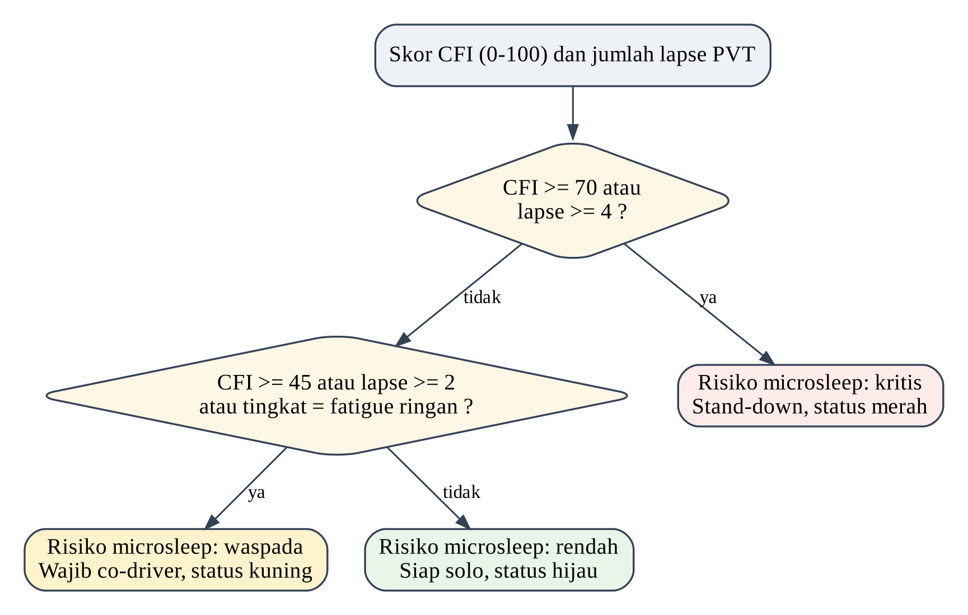
Gambar 3.7 Logika penetapan risiko microsleep dan rekomendasi dispatcher

3.3.8 Perancangan Keamanan dan Privasi
Sistem tidak mengambil foto, video, ataupun suara pengemudi. Akses dibatasi dengan dua jalur masuk: NIP dan PIN untuk pengemudi, serta username dan kata sandi untuk dispatcher, dan tautan konsol armada tidak ditampilkan pada portal pengemudi. Dari sisi regulasi, perlindungan data pribadi di Indonesia diatur dalam Undang-Undang Nomor 27 Tahun 2022, yang dinilai sebagai langkah penting penguatan perlindungan data namun menghadapi tantangan implementasi (Syailendra dkk., 2024; Razi dkk., 2024). Karena sistem menyimpan nama, alamat, dan riwayat kesehatan pengemudi pada server serta mengirim sebagian konteks pengemudi (NIP, nama, tipe kendaraan, plat nomor, rute, dan riwayat kesehatan) ke layanan Gemini untuk analisis, aspek persetujuan, minimisasi data, dan pengamanan kredensial menjadi catatan penting yang dibahas pada subbab 4.5 dan 5.2.

3.4 Teknologi yang Digunakan
Tabel 3.4 Teknologi yang digunakan pada CogniPulse
Lapisan | Teknologi | Peran
Kerangka web | Next.js 15 (App Router), React 19 | Antarmuka dan route handler server
Bahasa | TypeScript 5 | Pengetikan statis kontrak data
Gaya antarmuka | Tailwind CSS 3.4, lucide-react, Recharts | Tata letak, ikon, dan grafik tren
Basis data | SQLite melalui better-sqlite3 (mode WAL) | Penyimpanan pengemudi, perjalanan, dan asesmen
AI | Gemini API melalui @google/genai | Diagnosis terstruktur dan asisten percakapan
Audio | Web Audio API | Umpan balik nada pada uji
Pengujian | Vitest 2.1 | Unit test fungsi skoring, basis data, dan cadangan AI
Penerapan | Cloudflare Tunnel, Caddy, systemd | Akses publik, reverse proxy, dan pemulihan layanan otomatis (menurut dokumentasi proyek)

Seluruh kode dipisah menurut tanggung jawab: fungsi skoring murni pada src/lib/scoring, klien dan cadangan AI pada src/lib/ai, layanan basis data pada src/lib/db, hook runner uji pada src/hooks, dan komponen antarmuka per fitur pada src/components. Pemisahan ini memungkinkan fungsi skoring diuji tanpa antarmuka.

3.5 Prototype dan Implementasi
Prototipe telah diimplementasikan penuh dan diterapkan pada alamat produksi. Antarmuka dirancang mengutamakan layar sentuh ponsel: area respons uji diletakkan pada zona jempol bagian bawah layar, bilah navigasi bawah disembunyikan saat uji berlangsung, dan pengatur durasi tidur memakai filter debounce 180 ms untuk mencegah sentuhan ganda. Gambar 3.8 sampai 3.10 menunjukkan tangkapan layar prototipe.
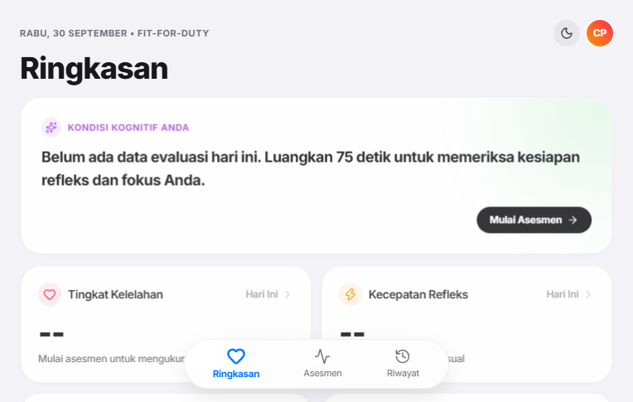
Gambar 3.8 Tampilan dasbor pada layar komputer
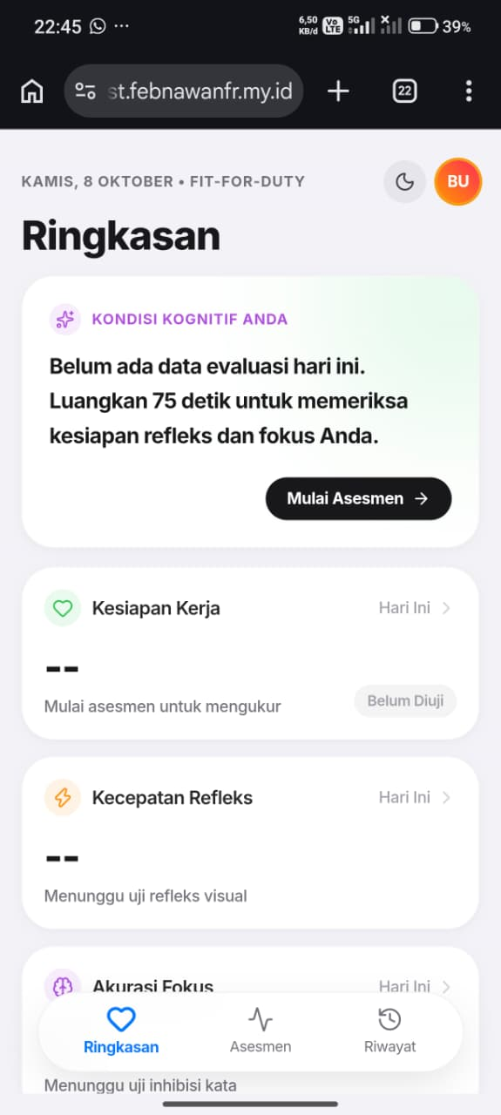 | 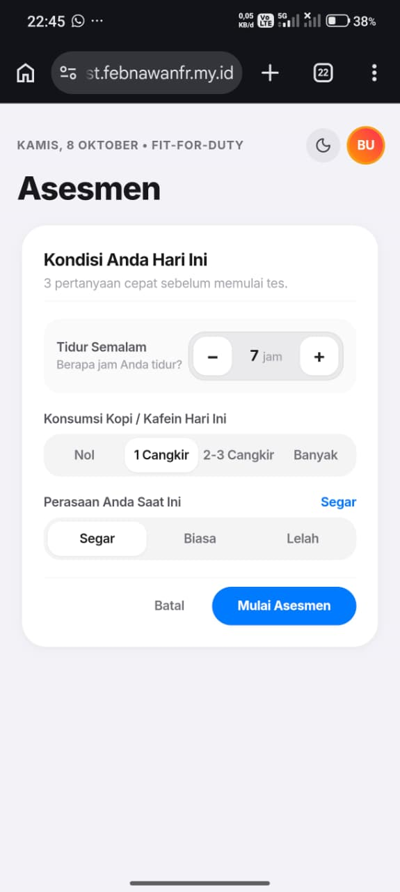
Gambar 3.9 Tampilan dasbor pada ponsel (kiri) dan page untuk memulai asesmen
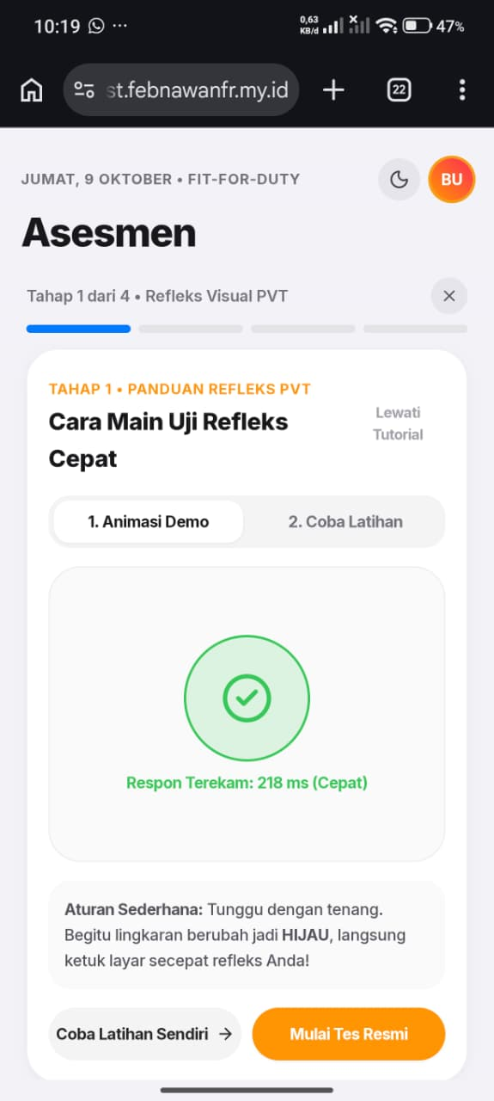 | 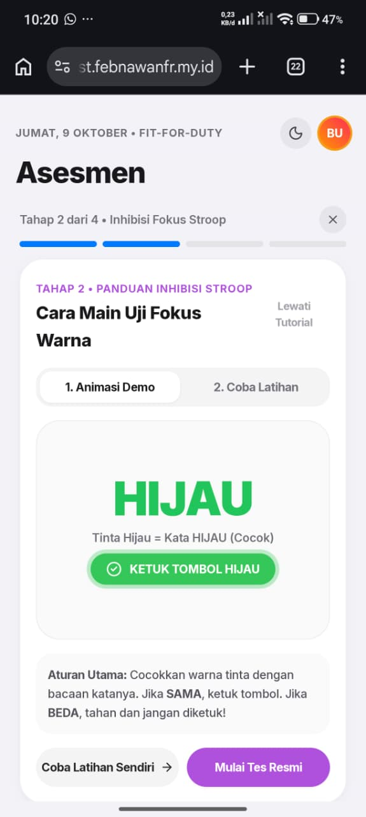
Gambar 3.10 Uji refleks visual PVT (kiri) dan inhibisi warna-kata (kanan)

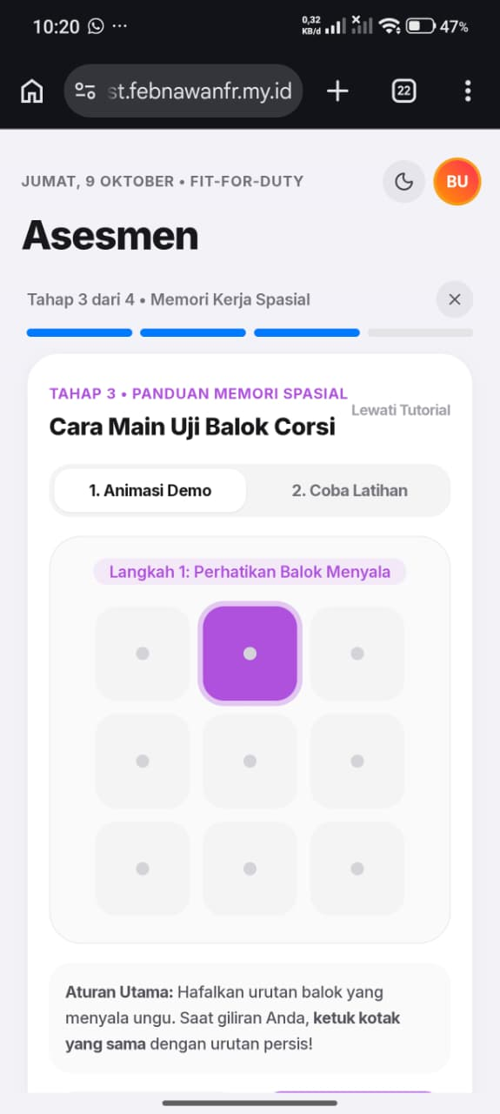 | 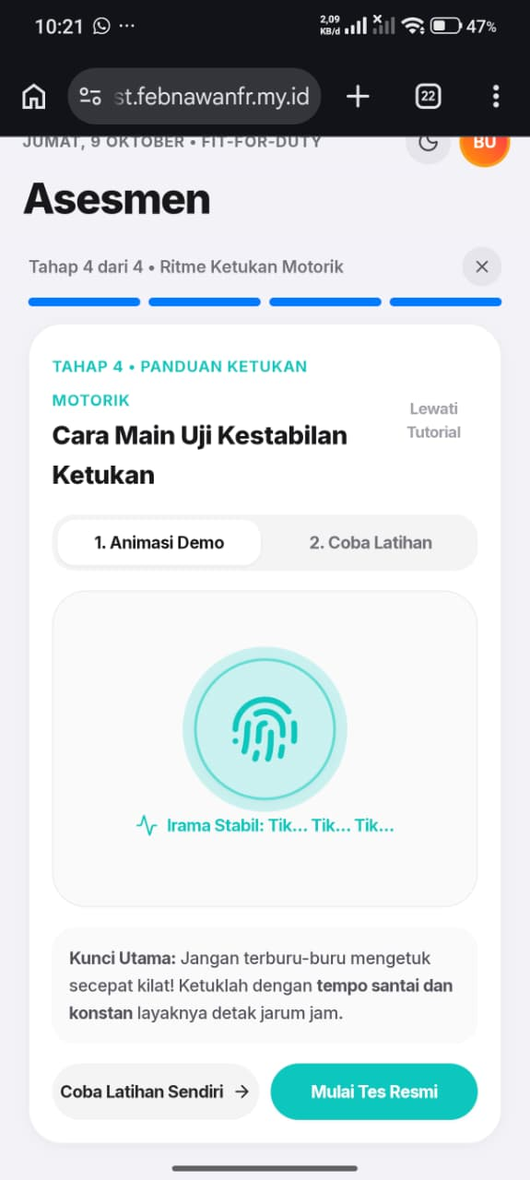
Gambar 3.11 Uji balok corsi (kiri) dan uji kestabilan ketukan (kanan)
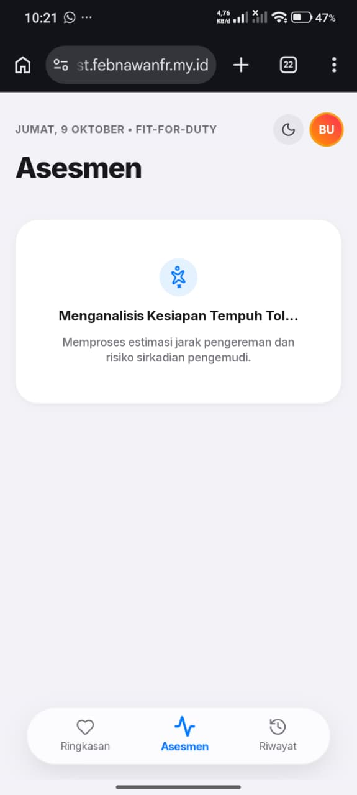 | 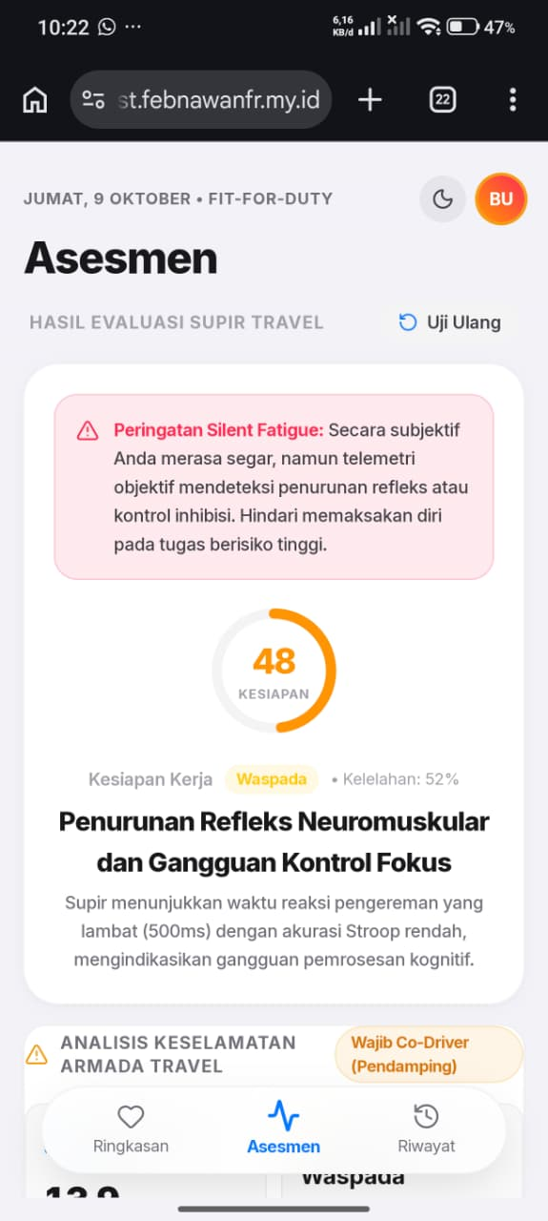
Gambar 3.12 Tampilan selesai tes (kiri) dan hasil analisis AI (kanan)

BAB IV
HASIL DAN PEMBAHASAN

4.1 Hasil Project
Hasil project berupa aplikasi web yang berfungsi penuh dan dapat diakses pada https://iconfest.febnawanfr.my.id. Aplikasi menyediakan empat modul asesmen neurokognitif dengan tutorial interaktif dua tahap, kalkulasi Composite Fatigue Index (CFI), analisis diferensial klinis AI berbasis Gemini dengan cadangan lokal deterministik, persistensi basis data armada SQLite (dilengkapi fallback otomatis JsonDatabase), portal pengemudi, serta konsol dispatcher terpadu dengan hak kuasa penuh pengelolaan armada dan akun supir. Tabel 4.1 merangkum endpoint API yang diimplementasikan.
Tabel 4.1 Endpoint API pada implementasi
Endpoint | Fungsi
/api/auth/login | Validasi login pengemudi (NIP dan PIN) atau dispatcher (username dan kata sandi) dengan opsi toggle visibilitas kata sandi
/api/analyze | Menerima telemetri dan menghasilkan analisis klinis terstruktur melalui rantai model AI
/api/assessments | GET: detail inspeksi pengemudi; POST: menyimpan asesmen, menghitung jarak rem dan risiko microsleep, memperbarui status pengemudi
/api/copilot | Asisten percakapan singkat berbasis hasil asesmen
/api/drivers | GET: data pengemudi (mendukung otorisasi PIN untuk admin); POST: pendaftaran pengemudi baru dengan PIN kustom; PATCH: edit data profil dan pembaruan PIN supir; DELETE: penghapusan data pengemudi
/api/fleet | Ringkasan KPI armada, inspeksi data telemetri empat modul, riwayat perjalanan, dan mutasi keputusan penugasan dispatcher (dilindungi token sesi Bearer)
/api/admin/profile | GET & PATCH profil dispatcher: pembaruan username, nama, dan kata sandi admin dengan validasi kata sandi lama

4.2 Fitur dan Fungsionalitas
Fitur yang telah diimplementasikan dirangkum pada Tabel 4.2.
Tabel 4.2 Fitur utama CogniPulse
Fitur | Deskripsi
Check-in konteks | Durasi tidur (resolusi 0,5 jam), jam kerja, tipe shift, asupan kafein, kelelahan subjektif, dan beban fisik berat
Tutorial dua tahap | Demo animasi otomatis dan latihan tanpa penalti sebelum setiap uji, dengan tombol mulai yang dikendalikan pengguna
Empat modul uji | PVT-B, inhibisi go/no-go, Corsi, dan ketukan motorik
CFI dan klasifikasi | Skor 0 - 100, empat tingkat gangguan, dan penanda ketidaksesuaian subjektif-objektif
Estimasi keselamatan | Jarak reaksi pada 100 km/jam, risiko microsleep, dan rekomendasi dispatcher
Analisis AI | Diagnosis diferensial, proyeksi risiko empat jam, resep pemulihan, dan asisten percakapan
Dasbor pengemudi | Sorotan, vital, tren, riwayat, dan kalibrasi baseline latensi perangkat
Konsol dispatcher | KPI armada, tabel pengemudi, inspeksi telemetri empat modul, riwayat perjalanan, mutasi keputusan penugasan, serta modul manajemen supir mandiri (/fleet/drivers) dengan kuasa penuh admin (edit profil, ubah/reset PIN, dan hapus supir)
Kontrol akses | Login terpisah untuk pengemudi dan dispatcher dengan fitur lihat kata sandi (PasswordInput); proteksi token sesi Bearer pada endpoint mutasi; isolasi enkapsulasi field PIN di server; pengelolaan mandiri kredensial admin (/api/admin/profile); proteksi pengalihan rute ilegal

4.3 Pengujian

4.3.1 Pengujian Unit
Pengujian unit dijalankan dengan Vitest versi 2.1.9 pada salinan repositori. Hasilnya, 3 berkas uji dan 16 pengujian lulus seluruhnya dengan durasi 1,36 detik (Tabel 4.3). Pengujian mencakup perhitungan metrik tiap modul, deteksi kelelahan terselubung, operasi basis data, perhitungan KPI, autentikasi, pembaruan keputusan dispatcher, serta perilaku cadangan AI saat kunci API tidak tersedia atau saat model cloud mengalami galat.
Tabel 4.3 Hasil pengujian unit
Berkas uji | Cakupan | Jumlah uji | Hasil
tests/scoring.test.ts | Metrik PVT, Stroop, motorik, Corsi, dan CFI | 7 | Lulus
tests/fleet.test.ts | Basis data SQLite, KPI armada, penyimpanan asesmen, autentikasi, keputusan dispatcher | 6 | Lulus
tests/fallback.test.ts | Mesin cadangan lokal dan penanganan galat model cloud | 3 | Lulus
Total |  | 16 | 16/16 lulus

4.3.2 Pengujian Skenario Simulasi
Untuk mengamati perilaku CFI pada kondisi yang berbeda, tiga skenario simulasi dirancang untuk laporan ini dan diproses oleh fungsi skoring sebenarnya pada folder src/lib/scoring, yaitu fungsi metrik untuk keempat modul dan fungsi agregator CFI. Masukan bersifat sintetis dan bukan data pengemudi (Lampiran A). Skenario A mewakili pengemudi bugar, B mewakili kelelahan ringan setelah jam kerja panjang, dan C mewakili kondisi kritis setelah tidur singkat dan shift malam. Rekomendasi dispatcher dan risiko microsleep diperoleh dengan menjalankan fungsi penyimpanan asesmen sebenarnya (saveAssessmentRecord) pada basis data SQLite lokal. Hasilnya disajikan pada Tabel 4.4.
Tabel 4.4 Keluaran fungsi skoring pada tiga skenario simulasi
Parameter | A (bugar) | B (lelah ringan) | C (kritis)
Rata-rata RT PVT (ms) | 240 | 372 | 600
Kecepatan respons (s⁻¹) | 4,16 | 2,78 | 1,7
Lapse / false start | 0 / 0 | 1 / 0 | 4 / 1
Indeks performa PVT (%) | 100 | 83,3 | 16,7
Skor kontrol inhibisi | 100 | 75 | 50
Kadens ketukan (ketukan/detik) | 3,3 | 2,4 | 1,5
Jitter ITI (ms) | 2,6 | 18,6 | 61,9
Skor kestabilan motorik | 98 | 69 | 20
Rentang Corsi / skor memori | 6 / 100 | 4 / 68 | 3 / 46
CFI | 3 | 36 | 80
Tingkat gangguan | Bugar | Kelelahan ringan | Bahaya kritis
Ketidaksesuaian subjektif-objektif | Tidak | Tidak | Ya
Jarak reaksi pada 100 km/jam (m) | 6,7 | 10,3 | 16,7
Risiko microsleep | Rendah | Rendah | Kritis
Rekomendasi dispatcher | Siap solo | Wajib co-driver | Stand-down

Gambar 4.1 menunjukkan kontribusi tiap komponen terhadap CFI. Pada skenario C, komponen PVT menyumbang 30 poin, motorik 20 poin, dan konteks sekitar 11,7 poin dari total 80. Gambar 4.2 menunjukkan hubungan linear antara waktu reaksi dan jarak reaksi pada 100 km/jam, dengan ketiga skenario ditandai.
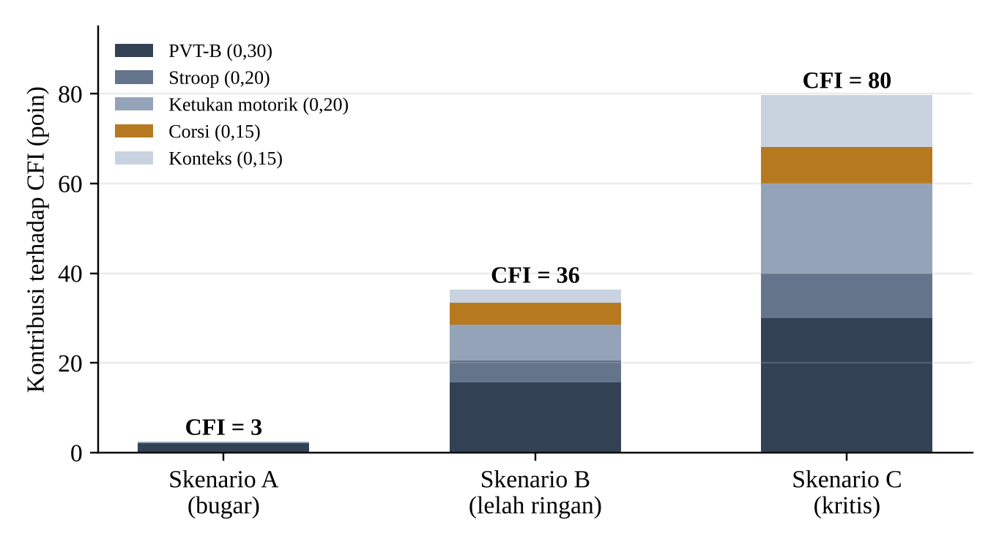
Gambar 4.1 Kontribusi komponen terhadap CFI pada tiga skenario simulasi
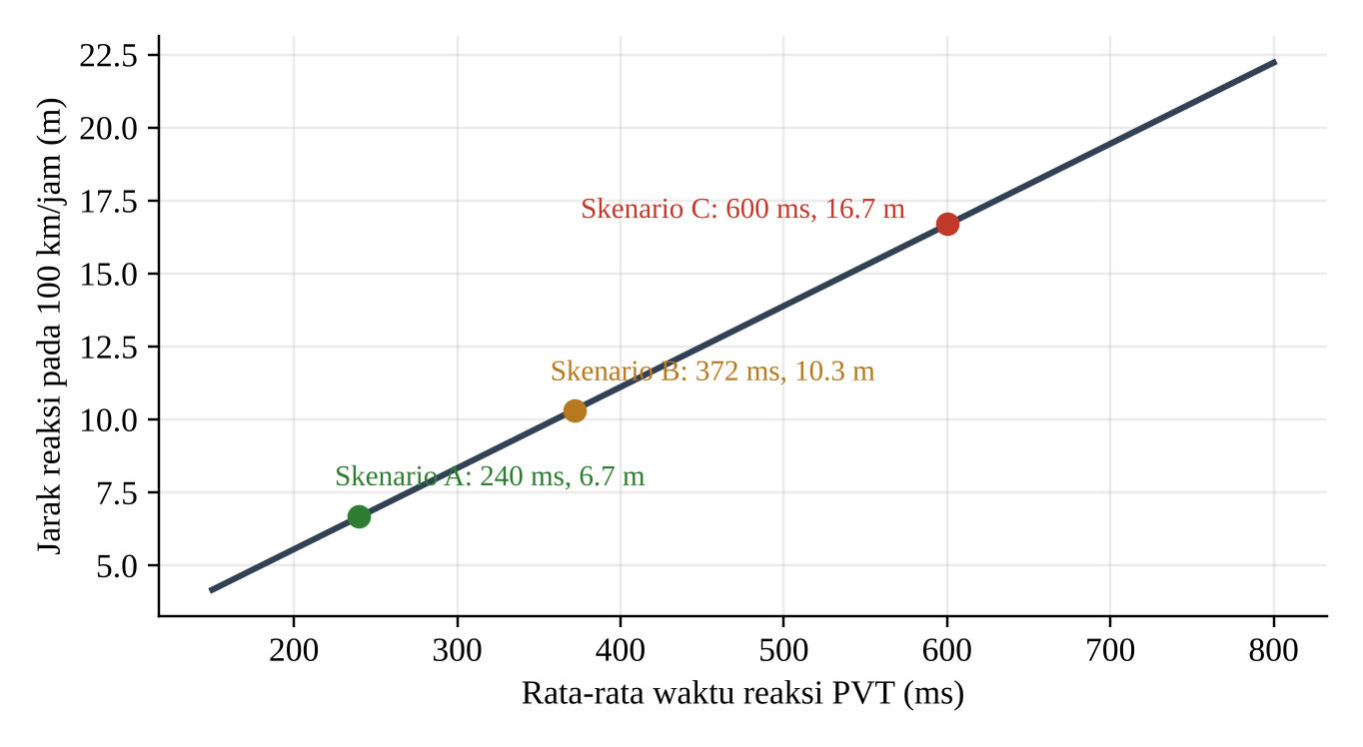
Gambar 4.2 Jarak reaksi pada 100 km/jam terhadap rata-rata waktu reaksi PVT

4.4 Pembahasan
Hasil unit test menunjukkan bahwa logika skoring, penyimpanan, autentikasi, dan cadangan AI berperilaku sesuai spesifikasi yang ditulis pada pengujian. Hasil skenario simulasi menunjukkan bahwa CFI meningkat monoton dari skenario A ke C dan bahwa aturan klasifikasi serta rekomendasi bekerja sesuai rancangan: skenario A menghasilkan siap solo, B menghasilkan wajib co-driver karena tingkat mild fatigue, dan C menghasilkan stand-down serta penanda ketidaksesuaian subjektif-objektif karena pengemudi melaporkan kelelahan subjektif 2 sementara CFI mencapai 80. Perlu ditegaskan bahwa hasil ini membuktikan konsistensi implementasi dengan rancangannya, bukan akurasi deteksi kelelahan pada manusia.
Besaran waktu reaksi pada skenario simulasi sebanding dengan temuan lapangan yang dilaporkan: pada 44 pengemudi (dari 58 partisipan yang terlibat) dalam industri transportasi logistik, rata-rata waktu reaksi meningkat dari 286,82 ms sebelum mengemudi menjadi 353,57 ms setelah dua hari mengemudi (Al-Mekhlafi dkk., 2023), sementara skenario B memiliki rata-rata 372 ms. Kesesuaian rentang ini hanya menunjukkan bahwa nilai simulasi berada pada kisaran yang wajar, bukan validasi. Pada modul inhibisi, rancangan go/no-go dengan commission dan omission error selaras dengan paradigma Go/No-Go yang pada meta-analisis menunjukkan efek negatif sedang akibat kurang tidur (Choong dkk., 2024), dan konflik warna-kata dikenal sebagai uji yang melibatkan pemantauan konflik (Ding dkk., 2023). Pada modul motorik, perlambatan ketukan dipakai sebagai indikator kelelahan motorik, konsisten dengan penggunaan ketukan jari berbasis ponsel pintar untuk mengukur fatigabilitas motorik (Heimhofer dkk., 2024).
Dari sisi arsitektur, pemisahan keputusan deterministik dari keluaran model bahasa merupakan pilihan rancangan yang disengaja. Model bahasa besar menunjukkan hasil yang beragam pada aplikasi biomedis (Thirunavukarasu dkk., 2023), sehingga keputusan yang berdampak pada penugasan tidak diserahkan kepada model. Rantai model dan mesin heuristik lokal memastikan pengguna tetap memperoleh keluaran ketika layanan cloud gagal, yang diverifikasi pada unit test cadangan.

4.5 Keterbatasan dan Ancaman terhadap Validitas
a. Belum ada validasi dengan pengemudi sungguhan. Pengujian terbatas pada unit test dan simulasi sintetis. Bobot CFI, ambang klasifikasi, dan ambang risiko microsleep belum dikalibrasi atau divalidasi terhadap alat ukur baku maupun kejadian keselamatan.
b. PVT versi sangat singkat. Modul PVT-B pada implementasi hanya 6 percobaan. Antler dkk. (2022) menunjukkan bahwa PVT 3 menit tidak dapat dipertukarkan dengan PVT 10 menit, sehingga hasil PVT-B tidak boleh disamakan dengan PVT standar dan paling tepat dipakai sebagai skrining relatif terhadap baseline individu.
c. Ambang lapse dan latensi perangkat. Ambang lapse pada kode ditetapkan 500 ms dengan pertimbangan latensi peramban, sedangkan dokumentasi proyek menyebut 355 ms untuk PVT-B. Anwyl-Irvine dkk. (2021) menunjukkan bahwa akurasi pengukuran web wajar tetapi bergantung pada platform, peramban, dan perangkat. Fitur kalibrasi baseline perangkat membantu, tetapi pengaruh heterogenitas ponsel belum dikuantifikasi.
d. Standardisasi modul. Arce dan McMullen (2021) mencatat inkonsistensi metodologis pada Corsi Block-Tapping Test. Implementasi Corsi pada project ini (empat ronde, panjang 3 - 6) perlu dibandingkan dengan protokol baku sebelum dipakai untuk keputusan. Uji inhibisi pada project ini adalah varian go/no-go berbasis konflik warna-kata, bukan uji Stroop klasik dengan hitungan interferensi baku.
e. Keluaran model bahasa tidak deterministik. Isi narasi dan proyeksi risiko dari Gemini dapat bervariasi, dan nilai proyeksi seperti persentase peningkatan risiko tidak berasal dari model statistik yang divalidasi. Keputusan operasional karena itu dibuat oleh aturan deterministik.
f. Privasi dan keamanan. Basis data menyimpan nama, alamat, dan riwayat kesehatan pengemudi, dan sebagian konteks tersebut dikirim ke layanan Gemini untuk analisis klinis, yang perlu terus diselaraskan dengan amanat UU Nomor 27 Tahun 2022 tentang Perlindungan Data Pribadi (Syailendra dkk., 2024; Razi dkk., 2024). Pada implementasi saat ini, proteksi token sesi (Authorization: Bearer), sanitasi isolasi field PIN dari respons publik, serta pemisahan kontrol otentikasi dispatcher telah diterapkan untuk mengamankan seluruh endpoint mutasi data. Meskipun demikian, kata sandi dan PIN masih disimpan dalam bentuk teks biasa (belum memanfaatkan mekanisme salt-hashing seperti bcrypt atau argon2), dan enkripsi basis data at-rest belum diterapkan. Penguatan enkripsi simetris dan manajemen rotasi kredensial menjadi prioritas utama pada roadmap lanjutan sebelum implementasi operasional komersial.
g. Data contoh. Pengemudi dan riwayat perjalanan pada basis data merupakan data contoh, sehingga KPI armada yang tampil pada konsol belum merepresentasikan armada nyata.

BAB V
PENUTUP

5.1 Kesimpulan
Project ini menunjukkan bahwa skrining kelelahan kognitif yang non-invasif dapat dibangun sebagai aplikasi web yang dijalankan pada ponsel tanpa kamera dan tanpa perangkat khusus. Empat modul neurokognitif (PVT-B, inhibisi go/no-go, Corsi, dan ketukan motorik) beserta konteks tidur dan jam kerja berhasil digabungkan menjadi satu indeks CFI berskala 0 sampai 100 yang menghasilkan klasifikasi tingkat gangguan dan rekomendasi kelaikan kerja. Dengan demikian, rumusan masalah pertama dan kedua terjawab pada tingkat rancangan dan implementasi.
Sistem juga berhasil menghubungkan pengemudi dan dispatcher melalui basis data SQLite, kontrol akses dua peran, dan konsol armada, serta menjaga ketersediaan keluaran melalui rantai model Gemini dengan mesin heuristik lokal sebagai cadangan terakhir. Keputusan penugasan ditetapkan oleh aturan deterministik, sedangkan model bahasa dipakai untuk interpretasi dan saran pemulihan. Pada pengujian, 16 dari 16 unit test lulus dan tiga skenario simulasi menghasilkan CFI 3, 36, dan 80 dengan rekomendasi yang sesuai rancangan, sehingga rumusan masalah ketiga dan keempat terjawab.
Kekuatan project terletak pada kesederhanaan penerapan, modularitas kode yang mudah diuji, dan rancangan keputusan yang dapat ditelusuri. Kelemahannya adalah belum adanya validasi dengan pengemudi nyata, bobot dan ambang yang masih heuristik, PVT yang sangat singkat, serta kebutuhan penguatan privasi dan keamanan. Karena itu CogniPulse layak dipandang sebagai prototipe skrining pendukung keputusan, bukan alat diagnosis, dan hasilnya tidak boleh digeneralisasi sebagai ukuran akurasi deteksi kelelahan.

5.2 Saran
Langkah berikutnya yang disarankan berkaitan langsung dengan keterbatasan yang ditemukan. Pertama, melakukan studi validasi dengan pengemudi nyata di bawah persetujuan etik, membandingkan CFI dengan PVT standar dan indikator kelelahan lain, serta mengkalibrasi bobot dan ambang secara empiris, termasuk penggunaan baseline individu. Kedua, mengevaluasi variasi perangkat dengan mengukur latensi dan presisi pada berbagai ponsel dan peramban (Anwyl-Irvine dkk., 2021) dan menyelaraskan protokol Corsi dengan kerangka digital yang baku (Arce & McMullen, 2021). Ketiga, memperkuat keamanan dan privasi: menyimpan PIN dalam bentuk hash, memakai sesi yang aman, meminimalkan data pribadi yang dikirim ke layanan AI, dan menyusun mekanisme persetujuan serta retensi data sesuai UU Nomor 27 Tahun 2022 (Syailendra dkk., 2024; Razi dkk., 2024). Keempat, mengintegrasikan hasil dengan program manajemen risiko kelelahan armada yang lebih luas sebagaimana direkomendasikan Mabry dkk. (2022).

UCAPAN TERIMA KASIH
Penulis mengucapkan terima kasih kepada panitia ICONFEST 2026 yang telah menyelenggarakan kompetisi ini dan kepada semua pihak yang telah memberikan masukan selama pengembangan project dan penyusunan laporan.

DAFTAR PUSTAKA
Albadawi, Y., Takruri, M., & Awad, M. (2022). A review of recent developments in driver drowsiness detection systems. Sensors, 22(5), 2069. https://doi.org/10.3390/s22052069
Tautan akses: https://www.mdpi.com/1424-8220/22/5/2069
Al-Mekhlafi, A.-B. A., Isha, A. S. N., Al-Quraishi, M. S., & Kanwal, N. (2023). Implementation of a psychomotor vigilance test to investigate the effects of driving fatigue on oil and gas truck drivers’ performance. Frontiers in Public Health, 11, 1160317. https://doi.org/10.3389/fpubh.2023.1160317
Tautan akses: https://www.frontiersin.org/journals/public-health/articles/10.3389/fpubh.2023.1160317/full
Antler, C. A., Yamazaki, E. M., Casale, C. E., Brieva, T. E., & Goel, N. (2022). The 3-minute psychomotor vigilance test demonstrates inadequate convergent validity relative to the 10-minute psychomotor vigilance test across sleep loss and recovery. Frontiers in Neuroscience, 16, 815697. https://doi.org/10.3389/fnins.2022.815697
Tautan akses: https://www.frontiersin.org/articles/10.3389/fnins.2022.815697/pdf
Anwyl-Irvine, A., Dalmaijer, E. S., Hodges, N., & Evershed, J. K. (2021). Realistic precision and accuracy of online experiment platforms, web browsers, and devices. Behavior Research Methods, 53(4), 1407–1425. https://doi.org/10.3758/s13428-020-01501-5
Tautan akses: https://research-information.bris.ac.uk/en/publications/realistic-precision-and-accuracy-of-online-experiment-platforms-w/
Arce, T., & McMullen, K. (2021). The Corsi block-tapping test: Evaluating methodological practices with an eye towards modern digital frameworks. Computers in Human Behavior Reports, 4, 100099. https://doi.org/10.1016/j.chbr.2021.100099
Tautan akses: https://doaj.org/article/16677c4563b247b5a8e661dc3bf84ecc
Choong, S. Y., Byrne, J. E. M., Drummond, S. P. A., Rispoli-Yovanovic, M., Jones, A., Lum, J. A. G., & Staiger, P. K. (2024). A meta-analytic investigation of the effect of sleep deprivation on inhibitory control. Sleep Medicine Reviews, 80, 102042. https://doi.org/10.1016/j.smrv.2024.102042
Tautan akses: https://researchonline.ljmu.ac.uk/id/eprint/25071/
Comanici, G., et al. (2025). Gemini 2.5: Pushing the frontier with advanced reasoning, multimodality, long context, and next generation agentic capabilities (arXiv:2507.06261). arXiv. https://doi.org/10.48550/arXiv.2507.06261
Tautan akses: https://arxiv.org/pdf/2507.06261
Ding, X., He, L., Geng, X., Zhao, X., He, Z., & Zhang, X. (2023). Altered electrophysiology mechanism related to inhibitory control in adults with insomnia. Frontiers in Neurology, 14, 1271264. https://doi.org/10.3389/fneur.2023.1271264
Tautan akses: https://www.frontiersin.org/journals/neurology/articles/10.3389/fneur.2023.1271264/pdf
Heimhofer, C., Neumann, A., Odermatt, I., Bächinger, M., & Wenderoth, N. (2024). Finger-specific effects of age on tapping speed and motor fatigability. Frontiers in Human Neuroscience, 18, 1427336. https://doi.org/10.3389/fnhum.2024.1427336
Tautan akses: https://www.frontiersin.org/journals/human-neuroscience/articles/10.3389/fnhum.2024.1427336/full
Heng, P. P., Mohd Yusoff, H., & Hod, R. (2024). Individual evaluation of fatigue at work to enhance the safety performance in the construction industry: A systematic review. PLOS ONE, 19(2), e0287892. https://doi.org/10.1371/journal.pone.0287892
Tautan akses: https://pmc.ncbi.nlm.nih.gov/articles/PMC10849240
Mabry, J. E., Camden, M., Miller, A., Sarkar, A., Manke, A., Ridgeway, C., Iridiastadi, H., Crowder, T., Islam, M., Soccolich, S., & Hanowski, R. J. (2022). Unravelling the complexity of irregular shiftwork, fatigue and sleep health for commercial drivers and the associated implications for roadway safety. International Journal of Environmental Research and Public Health, 19(22), 14780. https://doi.org/10.3390/ijerph192214780
Tautan akses: https://www.mdpi.com/1660-4601/19/22/14780
Maki, K. A., Fink, A. M., & Weaver, T. E. (2022). Sleep, time, and space: Fatigue and performance deficits in pilots, commercial truck drivers, and astronauts. Sleep Advances, 3, zpac033. https://doi.org/10.1093/sleepadvances/zpac033
Tautan akses: https://pmc.ncbi.nlm.nih.gov/articles/PMC9583651
Razi, F., Tuasikal, H., & Markus, D. P. (2024). Implementation and challenges of the personal data protection law in Indonesia. Jurnal Indonesia Sosial Teknologi, 5(12), 6559–6565. https://doi.org/10.59141/jist.v5i12.1285
Tautan akses: https://jist.publikasiindonesia.id/index.php/jist/article/view/1285
Saleem, S. (2022). Risk assessment of road traffic accidents related to sleepiness during driving: A systematic review. Eastern Mediterranean Health Journal, 28(9), 695–700. https://doi.org/10.26719/emhj.22.055
Tautan akses: https://www.emro.who.int/emhj-volume-28-2022/volume-28-issue-9/risk-assessment-of-road-traffic-accidents-related-to-sleepiness-during-driving-a-systematic-review.html
Syailendra, M. R., Lie, G., & Sudiro, A. (2024). Personal data protection law in Indonesia: Challenges and opportunities. Indonesia Law Review, 14(2), Article 4. https://doi.org/10.15742/ilrev.v14n2.4
Tautan akses: https://scholarhub.ui.ac.id/ilrev/vol14/iss2/4
Thirunavukarasu, A. J., Ting, D. S. J., Elangovan, K., Gutierrez, L., Tan, T. F., & Ting, D. S. W. (2023). Large language models in medicine. Nature Medicine, 29(8), 1930–1940. https://doi.org/10.1038/s41591-023-02448-8
Tautan akses: https://www.nature.com/articles/s41591-023-02448-8

LAMPIRAN

Lampiran A. Masukan Skenario Simulasi
Lampiran ini memuat masukan sintetis yang dipakai pada pengujian skenario simulasi subbab 4.3.2. Masukan dirancang untuk laporan ini dan bukan data pengemudi.
Tabel A.1 Masukan skenario simulasi
Parameter masukan | A (bugar) | B (lelah ringan) | C (kritis)
Waktu reaksi PVT (ms), 6 percobaan | 230, 245, 238, 252, 241, 236 | 310, 360, 295, 420, 340, 505 | 480, 620, 95, 710, 540, 650
Inhibisi (8 percobaan) | Semua benar (commission 0, omission 0) | Commission 1, omission 1 | Commission 2, omission 2
Ketukan motorik (15 detik) | 50 ketukan, ITI sekitar 236 - 244 ms | 36 ketukan, ITI sekitar 280 - 340 ms dengan tren naik | 22 ketukan, ITI sekitar 380 - 640 ms dengan tren naik
Corsi (ronde span 3, 4, 5, 6) | Benar, benar, benar, benar | Benar, benar, salah, salah | Benar, salah, salah, salah
Tidur semalam (jam) | 8 | 5 | 3
Jam kerja hari ini (jam) | 2 | 9 | 11
Shift | Pagi | Siang | Malam
Kafein | Rendah | Sedang | Tinggi
Kelelahan subjektif (1 - 5) | 1 | 2 | 2
Beban fisik berat | Tidak | Tidak | Ya

